Pré-Projeto UC HUB
Descrição: Este é o Pré projeto. Aqui você e seu grupo devem registrar as ideias iniciais do projeto a ser implementado. É uma consolidação dos primeiros passos que seu projeto visa alcançar.

Questão 1 – Quem são os integrantes do grupo? (Lembre se colocar TODOS os membros da squad)
Componente 1: AMANDA CAFÉ MATOS COSTA – RA: 12724210587
amandacaffe@gmail.com - ADS
Componente 2: DANIELA SILVA DE JESUS – RA: 12724211599 –
jesusdaniii869@gmail.com – ADS
Componente 3: KAIQUE SILVA FERREIRA – RA: 12724227151 - kaiqueferreira0925@gmail.com – ADS
Componente 4: LARISSA APARECIDA BAIRON DA SILVA – 12725234713 – larissabairon2020@gmail.com – ADS
Componente 5: VICTOR ELISIO DOS SANTOS SILVA – RA: 1272426873
elisiovct1@gmail.com - ADS

Questão 2 – Há Parceria?
-

Questão 3 – Quais são os produtos no mercado que são concorrentes, similares ou têm algum grau de similaridade com a ideia proposta?
Descreva, possíveis concorrentes, ou produtos com algum nível de similaridade com o que estão desenvolvendo.
Deixem BEM CLARO os fabricantes que estão operando no mercado sobre o assunto. Insira pelo menos 3

Nome do App Concorrente | Link da solução / Site do Fabricante | O que ele faz?  (Forças) | O que ele Não? Faz (fraquezas) | O seu app traz o contribui (ganha) em: | O seu app não contempla (perde) em:
Steam  Epic games | https://www.figma.com/proto/S5oBjrG4OJ4uxRjkM5YnlU/canvas?node-id=0-1&t=HDOv70y592hFMoCD-1 | - Permite colocar mais de um item no carrinho,  - Permite salvar itens nos favoritos  - Permite pagar com diversos métodos de pagamento  - Permite, com facilidade, encontrar itens nos menus | - Não permite que o jogador cadastre outros jogos  - Não permite solicitar mais do que 3 reembolsos dos jogos  - Os jogadores não podem ter acesso à funções de admin | - Facilidade de uso  - Intuitivo  - Criativo  - inovador | - Não é minimalista  - Não segue o mesmo padrão de outros apps  - Focado principalmente aos jogadores, deveria ter o mesmo nível de possiblidades para todos os usuários

4 - Quais os envolvidos? Quem vai utilizar sua aplicação?
Jogadores, administradores, desenvolvedores dos jogos

5 – Qual o fluxo da atividade abordada?
É um aplicativo que trabalha com vendas de jogos online, trabalha com 3 segmentos de usuários: o jogador, o administrador da plataforma, e o criador de conteúdo (dono dos jogos)

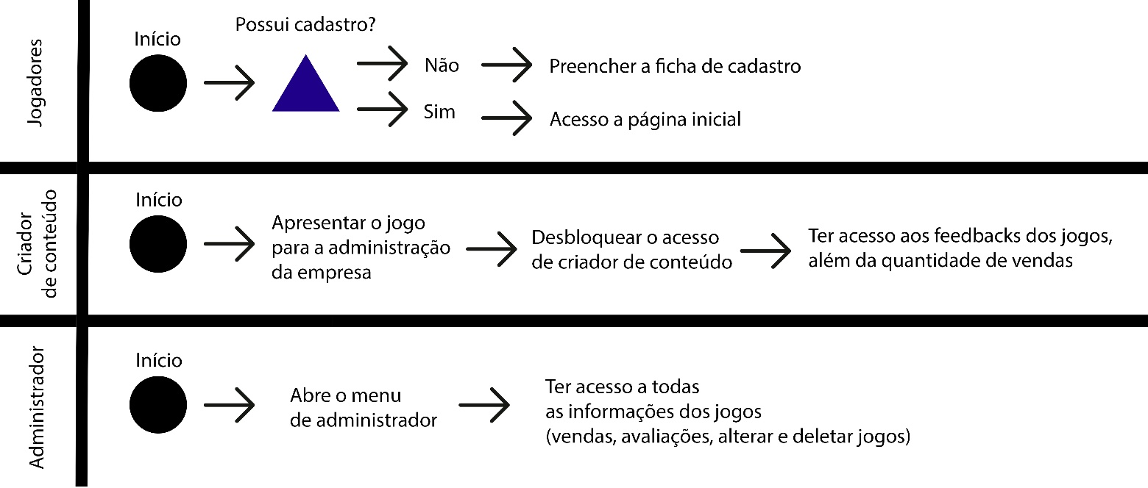

6 – Como o produto (App, Estrutura, software, Análise de dados, IA) iria agir sobre o problema? Mostre qual contribuição ele pretende trazer.
O aplicativo vai conseguir mostrar os jogos mais recentes do momento, poderá avaliar e ver avaliações de terceiros, vai poder cadastrar seus jogos, favoritar seus jogos, colocar seus jogos no carrinho, processar pagamentos, etc.

7 – Quais as interfaces (telas), ou produtos que foram previstos até o momento?

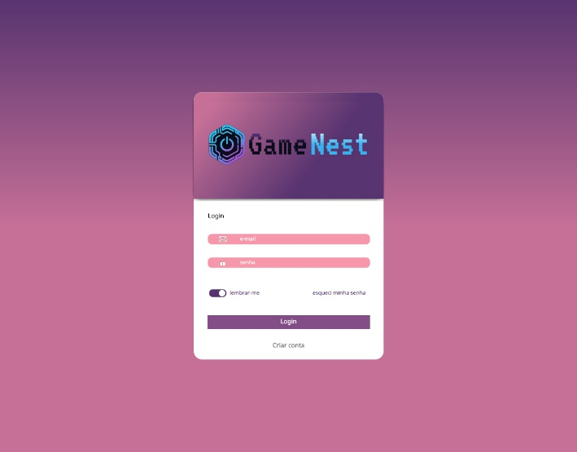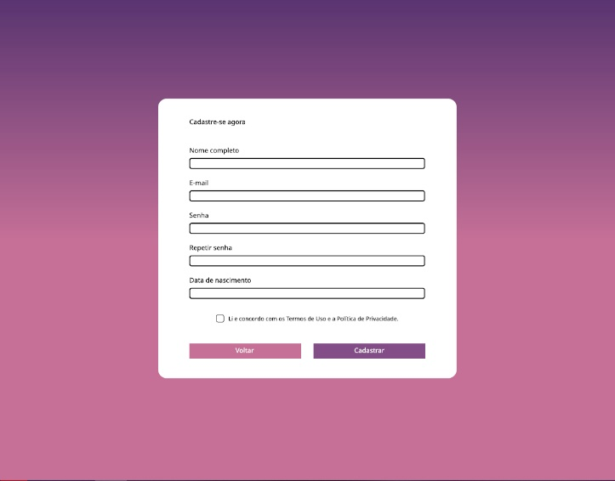

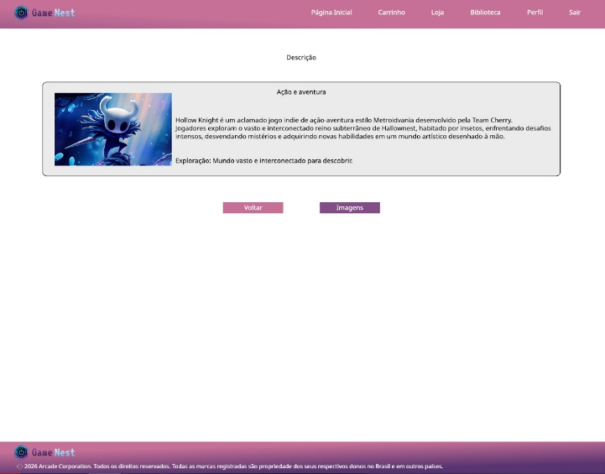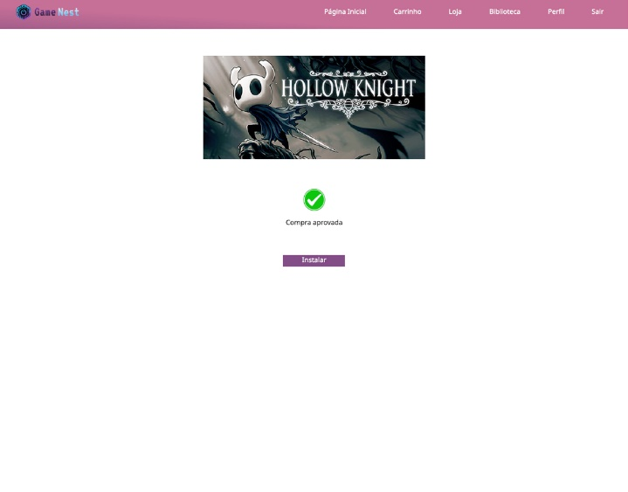

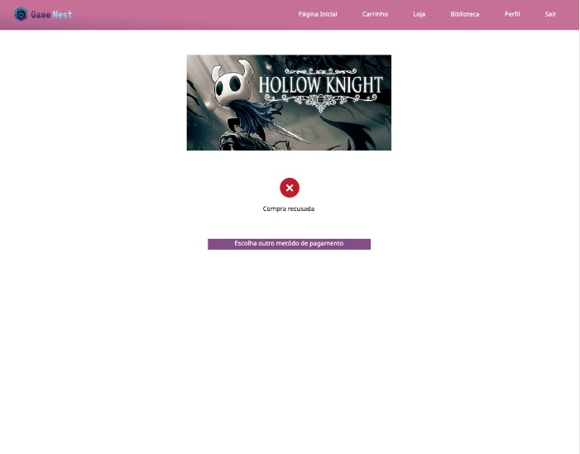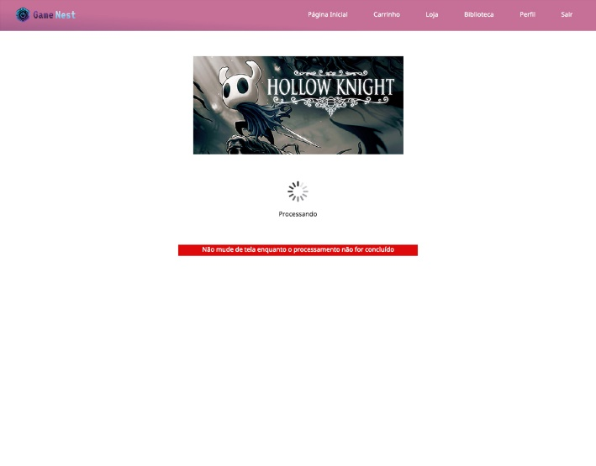

- Quais variáveis serão utilizadas?
Idade do usuário, jogos mais acessados, compras dentro do aplicativo.

- Como é a base de dados utilizada?
A base de dados será composta por informações coletadas dos próprios usuários durante a utilização do aplicativo, armazenadas em um banco de dados. Para fins acadêmicos, também poderão ser utilizados dados simulados. A base conterá registros de usuários, partidas e interações, com estrutura relacional.

- Quais análises gráficas serão realizadas?
As análises gráficas podem ser feitas entre jogadores de mesmos jogos (tempo de jogo, quantidade de achievements, etc). Já nos criadores dos jogos, podem ser avaliados a quantidade de estrelas dos jogos, quantidade de horas jogadas, quantidade de jogos lançados, etc.)

